Lehrerinformation zu Phyphox – Bestimmung von g mithilfe der akustischen Stoppuhr

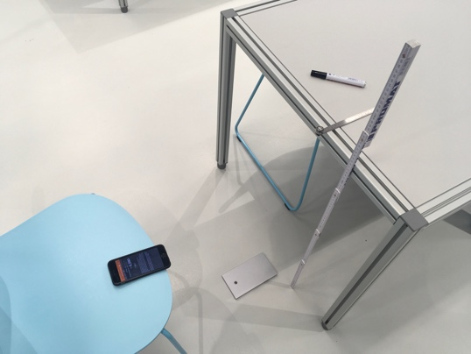
Option 1 (Lineal):
Material:
Lineal
Stahlkugel
Stift zum Wegschlagen des Lineals
Bodenplatte (zur Erzeugung eins Tons beim Aufprall)
Messleiste/Zollstock
Tisch und Stuhl

Video vom Ablauf
https://youtu.be/BLBpJSP77GI

Option 2 (Luftballon):
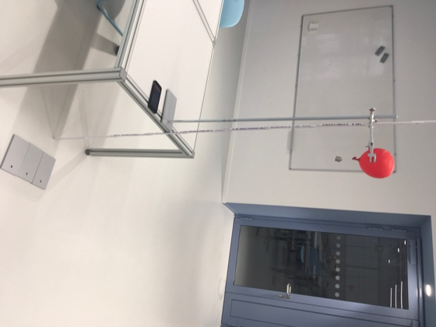
Material:

Stahlgewicht
Stativmaterial
Luftballon
Band (zum Befestigen des Gewichts am Luftballon)
Nadel zum Platzen des Luftballons
Bodenplatte (zur Erzeugung eins Tons beim Aufprall)
Messleiste/Zollstock

Video vom Ablauf
https://youtu.be/rqzzSTx18BA

Lehrerinformation zu Audacity – Bestimmung von g mithilfe der akustischen Aufnahme
- Öffnen von Audacity
- Richtige Auswahl von Mikrophon und Lautsprecher im Programm überprüfen
- Tonaufnahme mit dem roten "Aufnahme-Button" starten
- Versuch durchführen
- Aufnahme mit dem "Stopp Button" anhalten.
- Unten im Fenster Option "Länge" anklicken
- Mithilfe der linken Maustaste den Bereich zwischen den Peaks markieren.
- Zeit zwischen den Peaks ablesen (Wert in der Abb. beispielhaft rot eingekreist)
